บทที่ 4
โมเดลการออกแบบและแนวทางการเขียนโค้ด

4.1 โมเดลการออกแบบ
ในบทนี้เราอธิบายถึงโมเดลหนึ่งที่เราได้คิดขึ้นสำหรับช่วยให้มองการออกแบบได้ง่ายๆ โดยที่เราจะมองแต่ละคอมโพเน็นต์เสมือนเป็นอุปกรณ์ใดๆ ที่มีสวิตช์เปิดปิด มีอินเทอร์เฟซ (Interface) ในการควบคุมและมีเส้นสัญญาณในการรับส่งข้อมูล โดยเราได้กำหนดกฎกติกาหรือโพรโตคอล (Protocol) ในการใช้อุปกรณ์นี้ในลักษณะเดียวกันซึ่งจะอธิบายต่อไป โมเดลที่เราได้คิดขึ้นมี 2 แบบดังนี้

4.1.1 โมเดลสวิตชิงแบบพาสซีฟ (Passive switching)
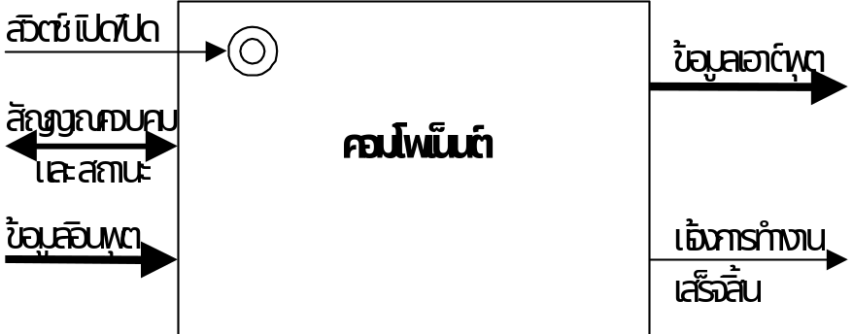

รูปที่ 4-1 โมเดลแบบพาสซีฟ

ข้อกำหนดการใช้งานของโมเดลนี้คือ
- คอมโพเน็นต์จะทำงานก็ต่อเมื่อมีการเปิดสวิตช์เท่านั้น
- หน้าที่การทำงานภายในคอมโพเน็นต์กำหนดโดยผู้ออกแบบ
- คอมโพเน็นต์คุยกับคอมโพเน็นต์อื่น ๆ ผ่านสัญญาณควบคุม
- รับข้อมูลมาประมวลผลและส่งผลลัพธ์ออกไปให้คอมโพเน็นต์อื่น
- แจ้งให้ภายนอกทราบว่าการทำงานเสร็จสิ้นแล้วรอการปิดสวิตช์
- ภายในคอมโพเน็นต์สามารถมีคอมโพเน็นต์ย่อย ๆ ซึ่งอาจใช้โมเดลแบบอื่นร่วมได้

เมื่อคอมโพเน็นต์ถูกสั่งการจากภายนอกและจะทำงานเพียงรอบเดียวเท่านั้นจนกว่าจะเสร็จสิ้น แล้วรอให้ภายนอกส่งสัญญาณมาปิดสวิตช์เสียก่อนจึงจะเริ่มการทำงานครั้งใหม่ต่อไปได้ เหตุที่กำหนดให้การทำงานอยู่ในลักษณะนี้ก็คือ สัญญาณที่แจ้งว่าการทำงานเสร็จสิ้นนั้นสามารถทำหน้าที่เป็นสวิตช์ที่ไปเปิดการทำงานของคอมโพเน็นต์อื่น ๆ ได้ สมมุติในกรณีที่เรามีคอมโพเน็นต์หลาย ๆ ตัวที่ต้องทำงานร่วมกันแบบลำดับขั้น (Sequential) และแต่ละคอมโพเน็นต์ก็มีฟังก์ชันการทำงานต่างๆ กันไป เราก็สามารถใช้สัญญาณที่แจ้งการทำงานเสร็จสิ้นไปเปิดสวิตช์การทำงานของคอมโพเน็นต์ตัวต่อไปได้ในทันที ดังแสดงในรูปที่ 4-2

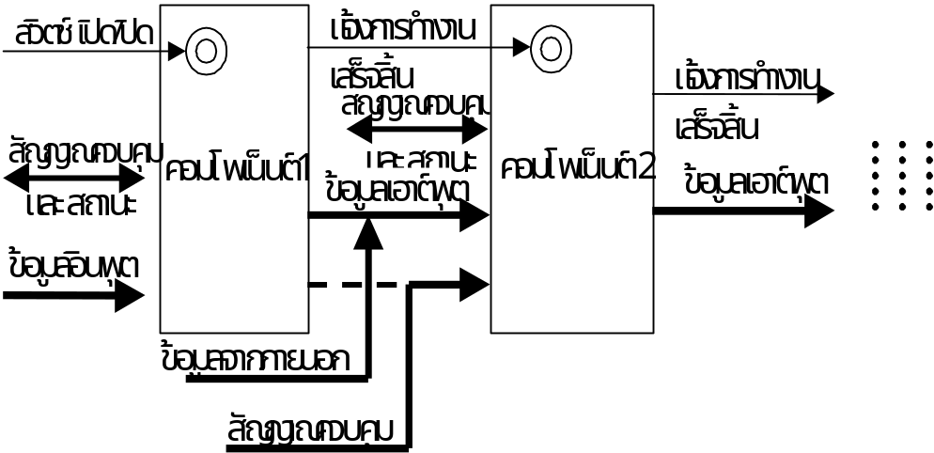

รูปที่ 4-2 ตัวอย่างการจัดวางคอมโพเน็นต์ให้ทำงานร่วมกัน

ภายในคอมโพเน็นต์อาจมีโพรเซสในการทำงานมากกว่า 1 โพรเซส ซึ่งการทำงานร่วมกันของโพรเซสเหล่านี้ก็ใช้โมเดลในลักษณะนี้เช่นเดียวกัน เราสามารถเขียนเป็นเสตตการทำงานอย่างง่ายได้ดังรูปที่ 4-3
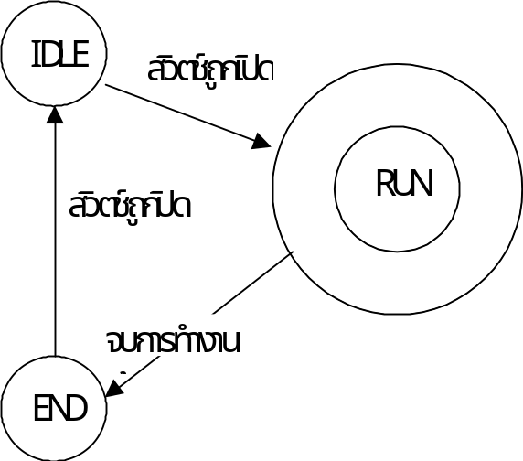

รูปที่ 4-3 เสตตการทำงานที่ระดับบนสำหรับคอมโพเน็นต์หรือโพรเซส

4.1.2 โมเดลสวิตช์ชิ่งแบบแอกทีฟ (Active switching)
โมเดลนี้มีพื้นฐานมาจากโมเดลแบบแรก แต่เพิ่มส่วนของสัญญาณที่ใช้ในการควบคุมสวิตช์ของคอมโพเน็นต์อื่นๆ ได้หลายคอมโพเน็นต์ในเวลาเดียวกัน หากจะเปรียบเทียบแล้วก็เหมือนหัวหน้าที่บริหารการสั่งงานให้ลูกน้องนั่นเอง เรามักใช้โมเดลนี้ในการออกแบบคอนโทรลเลอร์นำมาประกอบเข้ากับโมเดลแบบที่ 1 ทำให้เราได้ระบบการทำงานระบบหนึ่งที่มีการประสานงานร่วมกันระหว่างคอมโพเน็นต์เพื่อบรรลุการทำงานหนึ่ง โดยการจัดวางคอมโพเน็นต์และเชื่อมการติดต่อระหว่างคอมโพเน็นต์ให้เหมาะสม
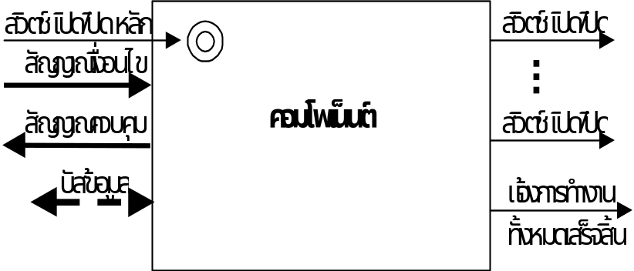

รูปที่ 4-4 โมเดลแบบแอกทีฟสำหรับทำหน้าที่ในการควบคุมการทำงานหลัก

สำหรับโมเดลนี้เราอาจให้คอมโพเน็นต์รับผิดชอบการประมวลผลข้อมูลบางส่วนด้วยก็ได้ ซึ่งมักจะเป็นการประมวลผลหรือจัดการกับข้อมูลในระดับเล็ก ๆ ที่ไม่สำคัญอะไรมากนัก ต่อไปเราจะนำโมเดลทั้งสองแบบนี้มาใช้ร่วมกับแนวการเขียนโค้ดภาษาวีเอชดีแอลที่ช่วยออปติไมซ์ (Optimize) ในด้านของความเร็วและพื้นที่ได้ดีในระดับหนึ่งตามที่ผู้จัดทำได้ทดลองการเขียนมาในหลาย ๆ แบบ

4.2 แนวทางการเขียนโค้ด
สำหรับการเขียนโค้ดภาษาวีเอชดีแอล เราต้องการให้โค้ดทำงานได้รวดเร็วและใช้ทรัพยากรน้อย ทางผู้จัดทำจึงนำเสนอแนวการเขียนโค้ดอีกแบบหนึ่ง ซึ่งหวังว่าจะเป็นประโยชน์แก่ผู้ออกแบบระบบที่ใช้ภาษาวีเอชดีแอลในการทำงาน จากหัวข้อที่แล้วเราได้กล่าวถึงโมเดลในการออกแบบ เราจะนำมาประยุกต์ใช้ในการกำหนดอินเทอร์เฟซการเชื่อมต่อสัญญาณของแต่ละคอมโพเน็นต์ เพื่อให้พวกมันสามารถสื่อสารกันได้และมีลำดับการทำงานที่ถูกต้อง

ในการเขียนโค้ดภาษาวีเอชดีแอลเพื่อบรรยายการทำงาน เราจะแบ่งส่วนของโค้ดออกเป็น 2 ส่วนหลักคือ
- เสตตแมชีน (State Machine): เป็น Process ที่ทำหน้าที่ในการย้ายเสตต (Transition function) การทำงานโดยตรวจสอบสัญญาณเงื่อนไข (Condition signals) การใช้เสตตทำให้รู้ลำดับขั้นตอนการทำงาน ตัวอย่างโค้ดในส่วนนี้แสดงอยู่ในโค้ดรูปที่ 4-5
- ส่วนของการกำหนดค่าของสัญญาณทั้งใน Sequential statement ที่อยู่ใน Processและ Concurrent statement ที่อยู่นอกโพรเซสโดยส่วนใหญ่แล้วเราพยายามที่จะให้โค้ดอยู่ใน concurrent statement เพราะการมีโพรเซสเพิ่มจะทำให้ความเร็วโดยรวมลดลง อีกทั้งการทำงานภายในโพรเซสยังเป็นแบบ ลำดับขั้น ตัวอย่างแสดงอยู่ในโค้ดรูปที่ 4-6

PROCESS (Clk, Switch_ON)
BEGIN
IF Switch_ON = ‘0’ THEN -- Switch is OFF
State <= IDLE;
ELSIF Clk’EVENT AND Clk = ‘1’ THEN
CASE State IS
WHEN IDLE =>
IF Switch_ON = ‘1’ THEN -- Switch is ON
State <= RUNNING;
END IF;

WHEN RUNNING =>
IF some_condition = TRUE THEN
State <= END_OF_SERVICE;
END IF;

WHEN END_OF_SERVICE =>
State <= END_OF_SERVICE;

END CASE;
END IF;
END PROCESS;

รูปที่ 4-5 แสดงตัวอย่างการเขียนเสตตแมชีนโดยใช้โมเดลแบบที่ 1 มาประยุกต์

MD5_RUNNING <= ‘1’ WHEN State = RUNNING
ELSE ‘0’;
B <= VAL1 WHEN State = RUNNING
ELSE VAL2 WHEN State = END_OF_SERVICE
ELSE VAL3;
-----------------------------------------------------------------------------------------
-- ตัวอย่างการเขียนแบบอยู่ใน PROCESS
PROCESS (Clk, State)
BEGIN
IF Clk’EVENT AND Clk = ‘1’ THEN
CASE State IS
WHEN IDLE =>
MD5_RUNNING <= ‘0’;
B <= VAL3;
WHEN RUNNING =>
MD5_RUNNING <= ‘1’;
B <= VAL1;
WHEN END_OF_SERVICE =>
MD5_RUNNING <= ‘0’;
B <= VAL2;
END CASE;
END IF;
END PROCESS;

รูปที่ 4-6 โค้ดแสดงตัวอย่างการกำหนดค่าสัญญาณใน concurrent statement เทียบกับใน PROCESS

จากโค้ดรูปที่ 4-5 จะเห็นว่าเสตตแมชีนจะทำงานก็ต่อเมื่อสัญญาณสวิตช์ (Switch_ON) มีค่าเท่ากับ ‘1’ ซึ่งก็เทียบได้กับการเปิดสวิตช์ให้คอมโพเน็นต์นี้ทำงานนั่นเอง และในส่วนของการกำหนดค่าสัญญาณในโค้ดรูปที่ 4-6 จะเห็นว่าเมื่อเทียบการกำหนดค่าสัญญาณใน Process กับการเขียนใน concurrent statement นั้น การเขียนใน concurrent statement จะเขียนง่ายกว่าและทำให้คอมโพเน็นต์ทำงานได้รวดเร็วกว่ามาก อีกทั้งสัญญาณใน concurrent statement จะถูกขับเคลื่อนอยู่ตลอดเวลา
จึงมีข้อดีคือใช้ทรัพยากรน้อยลงและได้ความเร็วที่สูงขึ้น การเปลี่ยนแปลงค่าสัญญาณยังเป็นแบบเรียลไทม์ (Realtime) ด้วย แนวการเขียนโค้ดแบบนี้สามารถนำไปใช้ได้กับการออกแบบทั่วไป และประยุกต์ใช้กับโมเดลการออกแบบในหัวข้อที่แล้วได้เป็นอย่างดี

ข้อควรระวัง
การกำหนดค่าสัญญาณควรระวังการขับค่าสัญญาณซ้ำซ้อน (Multiple Drive) ตัวอย่างเช่น
ใน concurrent statement
Z <= A + B;
Z <= C + D;

หรือมี 2 PROCESS ที่ขับค่าสัญญาณตัวเดียวกัน เช่นรูปที่ 4-7 การขับค่าสัญญาณเช่นนี้เป็นการขับแหล่งสัญญาณ 2 แหล่งมาชนกัน ทำให้ไม่สามารถตีค่าของสัญญาณที่ได้ว่ามีค่าเป็นเท่าไร
PROCESS_01 : PROCESS (Clk)
BEGIN
IF Clk’EVENT AND Clk = ‘1’ THEN
Z <= A + B;
END IF;
END PROCESS;

PROCESS_02 : PROCESS (Clk)
BEGIN
IF Clk’EVENT AND Clk = ‘1’ THEN
Z <= C + D;
END IF;
END PROCESS;

รูปที่ 4-7 แสดงตัวอย่างการชนกันของสัญญาณ

4.3 การออกแบบคอมโพเน็นต์สำหรับแต่ละอัลกอริทึม

4.3.1 คอมโพเน็นต์ Crypto Chip
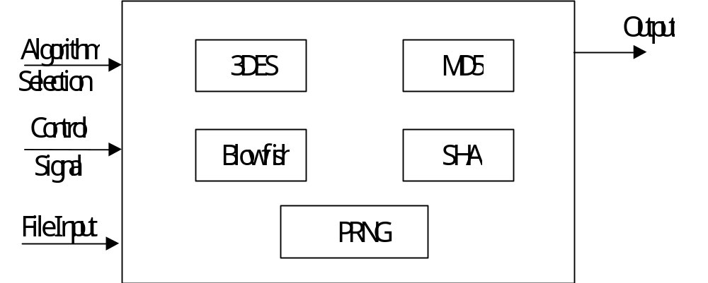

รูปที่ 4-8 แสดงคอมโพเน็นต์ Crypto Chip

คอมโพเน็นต์ของ Crypto Chip ประกอบด้วยส่วนของการเข้าและถอดรหัสซึ่งใช้อัลกอริทึม 3DES และ Blowfish มีอัลกอริทึมที่ใช้ในการลงลายมือขื่อดิจิตอลได้แก่ MD5 ซึ่งรับอินพุตข้อมูลไม่จำกัดขนาดเพื่อสร้างเอาต์พุต 128 บิต และ SHA ก็เช่นเดียวกันแต่สร้างเอาต์พุตออกมา 160 บิต นอกจากนี้ยังมีส่วนประกอบของ Random Number Generator (RNG) ช่วยในการผลิตค่าสุ่มสำหรับนำไปใช้ประกอบการทำงานของระบบ

4.3.2 คอมโพเน็นต์ 3DES

Encrypt_Flag

Switch, Core Modes
Byte IN
Last Byte
Read Enable
Last Byte
Byte IN
READ
Read Enable
Last Byte
Byte IN
READ
TDES Running
End Operate
Modes
TDES ON
Transfer
Request
Byte Out
Transfer
Enable
Output
Control
Signals
IV
READY
IV
INPUT
Request
to PRNG
IV
Switch, IV_Mode, response
Subkey Ready,
K[i]
Subkey Request
Key Ready
Switch
ON/OFF
3 Keys
DATA
Control Signals
Switch
ON/OFF

TDES_KEY_READER

TDES_KEY_SCHEDULER

Triple_DES_CTRL

DATA_IMPORT

DATA_EXPORT

TDES_Core

TDES_IV_READER
Read Enable

รูปที่ 4-9 บล็อกไดอะแกรมแสดงการเชื่อมต่อของโมดูลย่อยของ Triple DES

Triple DES ประกอบด้วยคอมโพเน็นต์ย่อย 5 ตัว คือ
- Triple_DES_CTRL
- TDES_KEY_READER
- TDES_KEY_SCHEDULER
- TDES_Core
- TDES_IV_READER
- DATA_IMPORT
- DATA_EXPORT

รายละเอียดการทำงานของแต่ละโมดูลของ Triple DES
- Triple_DES_CTRL:ทำหน้าที่ควบคุมการเปิดปิดสวิตช์การทำงานให้กับ TDES_KEY_READER, TDES_IV_READER และ DATA_IMPORT แล้วสื่อสารกันเพื่อทำงานตามขั้นตอนที่กำหนดลำดับเอาไว้ใน Triple_DES_CTRL การทำงานทั้งหมดจะถูกปิดสวิตช์ก็ต่อเมื่อ DATA_EXPORT ส่งถ่ายผลลัพธ์เสร็จ
- TDES_KEY_READER: ทำหน้าที่อ่านคีย์เข้ามาซึ่งเป็นขั้นตอนแรกที่ต้องทำ แล้วส่งคีย์ทั้ง 3 ชุด (192 บิต)ให้กับ TDES_KEY_SCHEDULER เพื่อคำนวณหาคีย์ย่อย 16 ชุดที่ต้องใช้ในการคำนวณของ TDES_Core
- TDES_KEY_SCHEDULER: ทำหน้าที่รอรับคีย์ทั้ง 3 ชุดมาแล้วสร้างคีย์ย่อยส่งให้ TDES_Core สำหรับการคำนวณ 16 รอบของ TDES_Core
- DATA_IMPORT: ทำหน้าที่อ่านบล็อกข้อมูลเข้ามาบล็อกละ 8, 16, 32, หรือ 64 บิต ขึ้นอยู่กับโหมดการทำงานของ Triple DES ซึ่งมี 8โหมดให้เลือกใช้ (ดูข้างล่าง) แล้วส่งให้กับ TDES_Core
- TDES_IV_READER: โมดูลนี้จะถูกเรียกใช้งานเมื่อไม่ได้อยู่ในโหมด ECB ทำหน้าในการอ่านค่า IV จากโมดูล RNG (ในกรณีการเข้ารหัส) หรืออ่านจากข้อมูลอินพุต (ในกรณีการถอดรหัส) แล้วส่งค่า IV ให้ TDES_Core เพื่อทำการคำนวณ
- TDES_Core: ทำหน้าที่หลักในการเข้ารหัสและถอดรหัสลับของข้อมูลในโหมดที่ผู้ใช้เลือก โดยพารามิเตอร์ที่จำเป็นคือ Data ที่ได้จาก DATA_IMPORT, Subkey ที่ได้จาก TDES_KEY_SCHEDULER และ/หรือ IV (Initialize Vector) ที่ได้จาก TDES_IV_READER เมื่อทำการคำนวณเสร็จและไม่มีข้อมูลต่อไปแล้วก็ทำการส่งผลลัพธ์ให้กับ DATA_EXPORT เพื่อส่งผลลัพธ์ไปยังผู้ใช้
- DATA_EXPORT: ทำหน้าที่ส่งถ่ายผลลัพธ์ที่ได้ไปยังผู้ใช้โดยรอการร้องขอจาก Triple_DES_CTRL เมื่อส่งถ่ายผลลัพธ์เสร็จแล้วก็แจ้งให้ Triple_DES_CTRL รับทราบ

4.3.3 คอมโพเน็นต์ MD5
MD5 ประกอบด้วยคอมโพเน็นต์ย่อย 5 ตัว คือ MD5_CTRL, MD5_FF, MD5_GG, MD5_HH, MD5_II รายละเอียดเกี่ยวกับการเชื่อมต่อและการทำงานของแต่ละโมดูลมีดังต่อไปนี้

MD5_CTRL

MD5_FF

MD5_GG

MD5_II

MD5_HH
Control
Bus
Data
Bus
Switch
ON/OFFF
Register
A, B, C, D
Switch
ON/OFFF
Register
A, B, C, D
Switch
ON/OFFF
Register
A, B, C, D
Switch
ON/OFFF
Register
A, B, C, D
Notify Completed 4 rounds
Result Register A, B, C, D

รูปที่ 4-10 บล็อกไดอะแกรมแสดงการเชื่อมต่อระหว่างคอมโพเน็นต์ย่อยของ MD5

รายละเอียดการทำงานของแต่ละโมดูลของ MD5
- MD5_CTRL: ทำหน้าที่ควบคุมโมดูลอื่น ๆ ทั้งหมดโดยสามารถเปิดหรือปิดสวิตช์การทำงานของโมดูลอื่นๆ ได้ ถ้าโมดูล MD5_FF ถูกปิดสวิตช์ โมดูดลอื่น ๆ ที่ MD5_FF เปิดสวิตช์ให้ จะถูกปิดสวิตช์การทำงานไปด้วย MD5_CTRL จะอ่านบล็อกข้อมูล 512 บิตเข้ามาแล้วกระจายให้กับทุกโมดูลย่อย จากนั้นก็เปิดสวิตช์การทำงานให้กับ MD5_FF โดยให้ค่าพารามิเตอร์ที่จำเป็นในการคำนวณให้ด้วย เมื่อการคำนวณทั้งหมดทำจนถึงข้อมูลบล็อกสุดท้าย มันก็จะแจ้งให้โมดูลที่อยู่ภายนอกส่งค่าแฮชที่คำนวณได้ออกไป
- MD5_FF: ทำหน้าที่รับผิดชอบการคำนวณในรอบที่ 1 ซึ่งแต่ละรอบมี 16 โอเปอเรชั่น เมื่อคำนวณเสร็จแล้ว ก็ทำการเปิดสวิตช์ MD5_GG แล้วส่งผลที่ได้ให้กับ MD5_GG ไปคำนวณต่อในรอบต่อไป จะเห็นว่ามี 4 โมดูลที่ทำการคำนวณในแต่ละรอบ เพราะว่าการคำนวณในแต่ละรอบมีฟังก์ชันต่างกัน
- MD5_GG: ทำหน้าที่รับผิดชอบการคำนวณในรอบที่ 2โดยรับค่าอินพุต A B C และ D ที่ได้จากการคำนวณของ MD5_FF มาคำนวณ เมื่อเสร็จแล้วก็ทำการเปิดสวิตช์ MD5_HH แล้วส่งผลลัพธ์ให้กับ MD5_HH เพื่อทำการคำนวณในรอบต่อไป
- MD5_HH: ทำหน้าที่รับผิดชอบการคำนวณในรอบที่ 3 โดยรับค่าอินพุต A B C และ D ที่ได้จากการคำนวณของ MD5_GG มาคำนวณ เมื่อเสร็จแล้วก็ทำการเปิดสวิตช์ MD5_II แล้วส่งผลลัพธ์ให้กับ MD5_II เพื่อทำการคำนวณในรอบต่อไป
- MD5_II: ทำหน้าที่รับผิดชอบการคำนวณในรอบที่ 4 แล้ว เมื่อคำนวณเสร็จก็แจ้งให้ MD5_CTRL ทราบพร้อมทั้งส่งผลลัพธ์ที่ได้ให้กับ MD5_CTRL ด้วย

เนื่องจากการประมวลผลข้อมูลในแต่ละบล็อกมีทั้งหมด 4 รอบ ๆ ละ 16 โอเปอเรชั่น และในแต่ละรอบนั้นก็มีการนิยามฟังก์ชันการคำนวณที่แตกต่างกัน และยังคำนวณเป็นแบบลำดับ จึงกำหนดให้มีโมดูลย่อยทั้ง 4 ที่รับผิดชอบด้านการคำนวณเพียงอย่างเดียว และให้มีโมดูลหนึ่งที่ทำหน้าที่อ่านบล็อกข้อมูลและคุยกับคอมโพเน็นต์อื่นที่อยู่ภายนอก รวมทั้งควบคุมการทำงานของโมดูลย่อยที่อยู่ภายใน

4.3.4 คอมโพเน็นต์ SHA
SHA ประกอบด้วยคอมโพเน็นต์ย่อย5ตัวคือ SHA_EXECUTIVE, SHA_WORD_INITIALIZER, SHA_HASH_Core, SHA_Ft, SHA_Kt รายละเอียดการเชื่อมต่อและการทำงานของแต่ละโมดูลมีดังต่อไปนี้

OUTPUT
Data output
Control
SHA_ON
Block
Available
Message
Block
Request
Message
Block
Ft
Kt
F_K_Times
Wt_Times
B, C, D
Wt
Arg_REQ
HASH_Completed
Core_ON

SHA_EXECUTIVE

SHA_WORD_INTIALIZER

SHA_Kt

SHA_HASH_Core

SHA_Ft

รูปที่ 4-11 บล็อกไดอะแกรมแสดงการทำงานของโมดูลย่อยของ SHA

รายละเอียดการทำงานของแต่ละโมดูลของ SHA
- SHA_EXECUTIVE: โมดูลนี้เป็นโมดูลหลัก เสมือนเป็นผู้สั่งการทำงานของโมดูลอื่น ๆ ทั้งหมด มันทำหน้าที่ควบคุมการเปิดสวิตช์การทำงานของSHA_HASH_Core และ SHA_WORD_INITIALIZER รวมถึงการควบคุมว่าเมื่อไหร่จะเปิดสวิตช์ของโมดูลภายนอกที่ทำหน้าที่ในการส่งผลลัพธ์ทำการส่งผลลัพธ์ออกไป
- SHA_HASH_Core: เป็นแกนหลักสำหรับการคำนวณค่าแฮชโดยการร้องขอค่าอาร์กิวเม็นต์ (Argument) ที่จำเป็นสำหรับการคำนวณจาก SHA_Kt, SHA_Ft, และ SHA_WORD_INITIALIZER มันทำการประมวลผลข้อมูลในแต่ละบล็อกแล้วจ่ายผลลัพธ์ออกไปทันทีแล้วแจ้งให้ SHA_EXECUTIVE รู้ว่าประมวลเสร็จแล้วใน 1 บล็อก ผลลัพธ์จะถูกส่งออกไปยังระบบภายนอกหรือไม่นั้น SHA_EXECUTIVE จะควบคุมเอง
- SHA_WORD_INITIALIZER: ทำหน้าที่ในการอ่านบล็อกข้อมูล 512 บิตเข้ามาแบ่งออกเป็น 16 เวิร์ด ๆ ละ 32 บิต แล้วนำมาทำการขยายเวิร์ดบล็อกเพิ่มเป็น 80 เวิร์ดทั้งหมด (รวม 16 เวิร์ดแรกของบล็อกข้อมูลที่อ่านมาด้วย) จากนั้นรอการร้องขอ Wt จาก SHA_HASH_Core จนกว่าจะครบทั้ง 80 เวิร์ดแล้วจึงทำการอ่านบล็อกข้อมูลบล็อกต่อไปมาเตรียมเวิร์ดทั้ง 80 เวิร์ดให้ SHA_HASH_Core ต่อไป
- SHA_Kt: ทำหน้าที่ส่งค่า Kt แก่ SHA_HASH_Core โดย SHA_HASH_Core จะบอกว่าขณะนั้นเป็นการคำนวณรอบที่เท่าใด (ทั้งหมด 80 รอบ) SHA_Kt ก็จะให้ค่า Kt ออกมาตามนั้น
- SHA_Ft: ทำหน้าที่เช่นเดียวกันกับ SHA_Kt คือคอยส่งค่า Ft ให้กับ SHA_HASH_Core แค่เพียงรู้ว่าเป็นการคำนวณรอบที่เท่าใด มันก็จะให้ค่า Ft ที่ต้องใช้ในการคำนวณรอบนั้นออกมา

4.3.5 คอมโพเน็นต์ PRNG (Pseudo Random Number Generator)

PRNG ประกอบด้วยคอมโพเน็นต์ PRNG_MIXER ทำงานร่วมกับ โพรเซสย่อยอีก 3 โพรเซสดังนี้
MIXED output
64 bits
Secret Salt 64 bits
Seed 8 bits

PRNG_MIXER
Random GEN
Completed
SGEN
Completed
Switch
ON/OFF
Switch
ON/OFF
Random Number
64 bits
TABLE
200 – 624 elments
MIXED output
64 bits

TABLE
INITIALIZER

RANDOM
GENERATOR

FLOW CONTROL

รูปที่ 4-12 บล็อกไดอะแกรมแสดงการทำงานร่วมกันของโมดูล Pseudo Random Number Generator

รายละเอียดการทำงานของ PRNG
- PRNG_MIXER: ทำหน้าที่รับ Seed เข้ามาตลอดเวลาแล้วนำมาผสมกับ Secret_Salt ซึ่ง Secret_Salt จะเป็นค่าที่เก็บไว้เป็นความลับแต่ก็จะถูกเปลี่ยนค่าโดยนำมาทำโอเปอเรชั่นกับเอาต์พุตที่ได้
- FLOW CONTROL: ทำหน้าที่ควบคุมการทำงานของโพรเซส TABLE INITIALIZER และ RANDOM GENERATOR ซึ่งจะควบคุมให้ทั้งสองโพรเซสทำงานสลับกันไปเรื่อย ๆ ทำให้ค่า Random Number ที่ได้มีค่าเปลี่ยนแปลงอยู่ตลอดเวลา อีกทั้งอินพุตที่เข้ามาคือค่า MIXED ซึ่งเป็นค่าที่ได้จาก PRNG_MIXER ที่ทำการผสมค่า MIXED นี้มาให้อยู่ตลอดเวลา
- TABLE INITIALIZER: นำค่า MIXED ณ เวลาที่ TABLE INITIALIZER ถูกเปิดสวิตช์ให้ทำงานมาสร้างตารางเพื่อให้ส่งให้โพรเซส RANDOM GENERATOR
- RANDOM GENERATOR: อ่านค่าจากตารางที่ TABLE INITIALIZER สร้างมาคำนวณหาค่า random แล้วป้อนกลับไปให้โมดูล PRNG_MIXER โดยทำโอเปอเรชั่นกับ Secret_Salt

รูปที่ 4 แสดงการคำนวณหมายเลขคีย์

